2021年度第18回障害学会大会での、手話通訳・文字通訳について

すでにご案内のとおり、9月25日（土）13時00分からの障害学会大会シンポジウムは、Zoomウェビナーを使用したオンライン開催となります。 シンポジウムでは、手話通訳と文字通訳を用意しております。この資料では、手話通訳・文字通訳についてご案内します。

１．手話通訳・文字通訳に共通する事項として
（１）手話通訳や文字通訳をご覧になる場合には、パソコンでのアクセスを推奨します。
特に文字通訳でcaptiOnlineを利用し、かつノートパソコンなど画面が小さい場合には、パソコンとタブレット等を併用されると、より見やすくなります。

（２）当日までに、以下のバージョンを最新状態にしておいてください。
ご使用のOS、Zoom、Google chromeなどご使用のブラウザ

（３）登壇者による画面共有時は、ご自身で画面共有の大きさを変更ください。
そのことによって、手話通訳や文字通訳画面の大きさを調整することができます。
なお、画面共有する資料は大会サイトに掲載しておりますので、事前・事後にご確認いただくことができます。

通常、登壇者が画面共有すると、手話通訳や文字通訳の画面が小さくなってしまいます。青矢印の部分を移動させる（間にあるグリッド線を移動させる）ことにより、画面共有および手話通訳や文字通訳の画面の大きさを調整することができます。
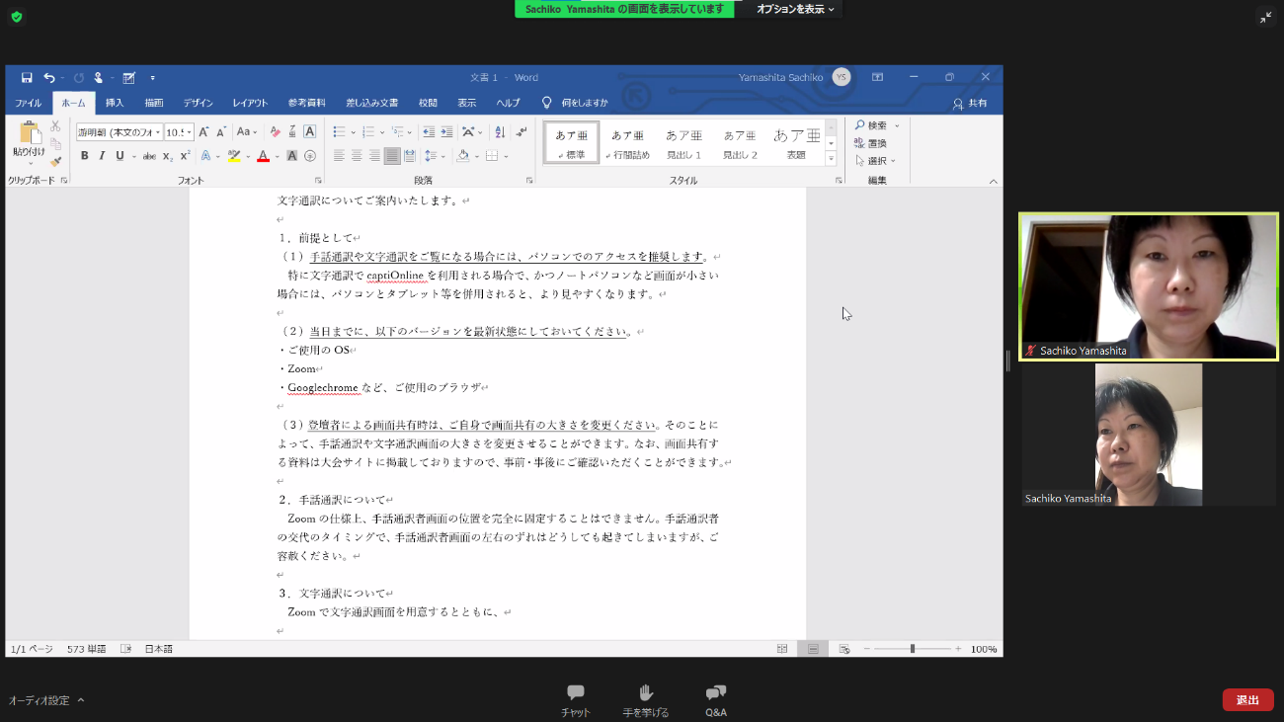
グリッド線の移動で、画面の大きさを調整することができます。
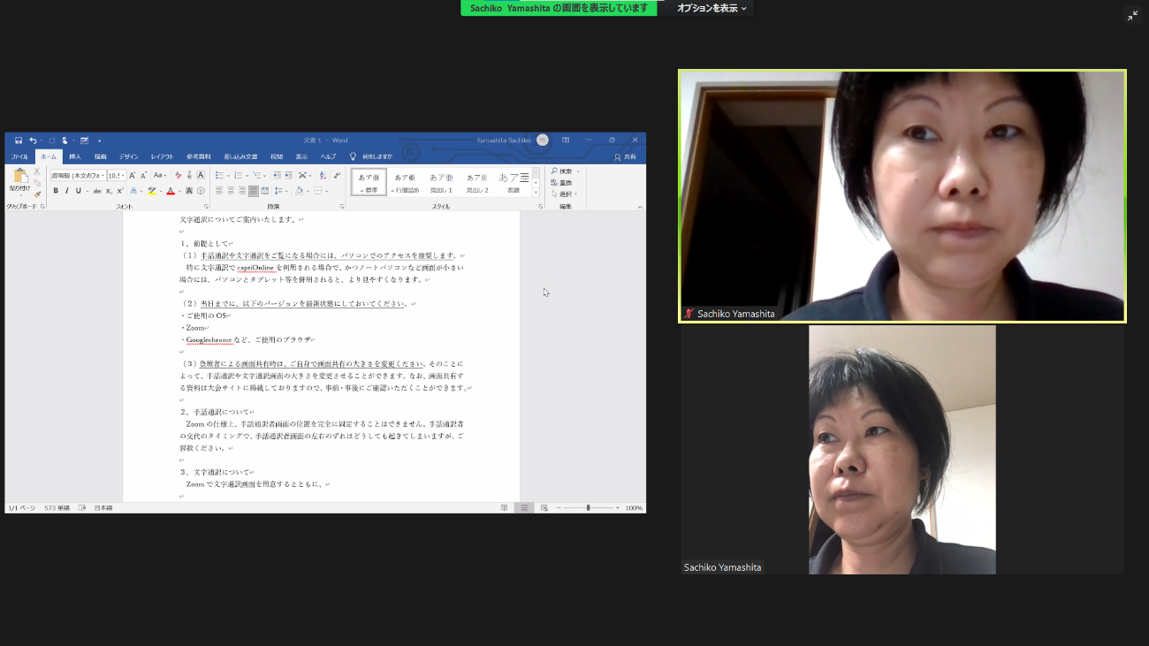

２．手話通訳について
Zoomの仕様上、手話通訳者画面の位置を完全に固定することはできません。手話通訳者の交代のタイミングで、手話通訳者画面の左右のずれはどうしても起きてしまいます。ご理解ください。

３．文字通訳について
Zoomで文字通訳画面を映すとともにともに、captiOnlineを用意しています。
captiOnlineでは、Zoomとは別のウィンドウ／端末で文字情報を閲覧します。ご自身でスクロールして戻ることができるなど比較的柔軟に閲覧可能です。
captiOnlineの利用方法
https://sway.office.com/u9Cv1opYe68AGdSJ?ref=Link
または次ページをご確認下さい（上のリンクと同一内容です）。

なお、9月25日当日用の閲覧URLとパスワードは以下のとおりです。
https://capti.info.a.tsukuba-tech.ac.jp/unikyoto_tmp_rp/view.html
パスワード（右の5文字です） 925jd
※パスワードは9月25日当日のみ有効で、開催前日や大会終了後にはアクセスできません。

